Thiết kế cơ sở dữ liệu:

\***Mô hình Diagram**

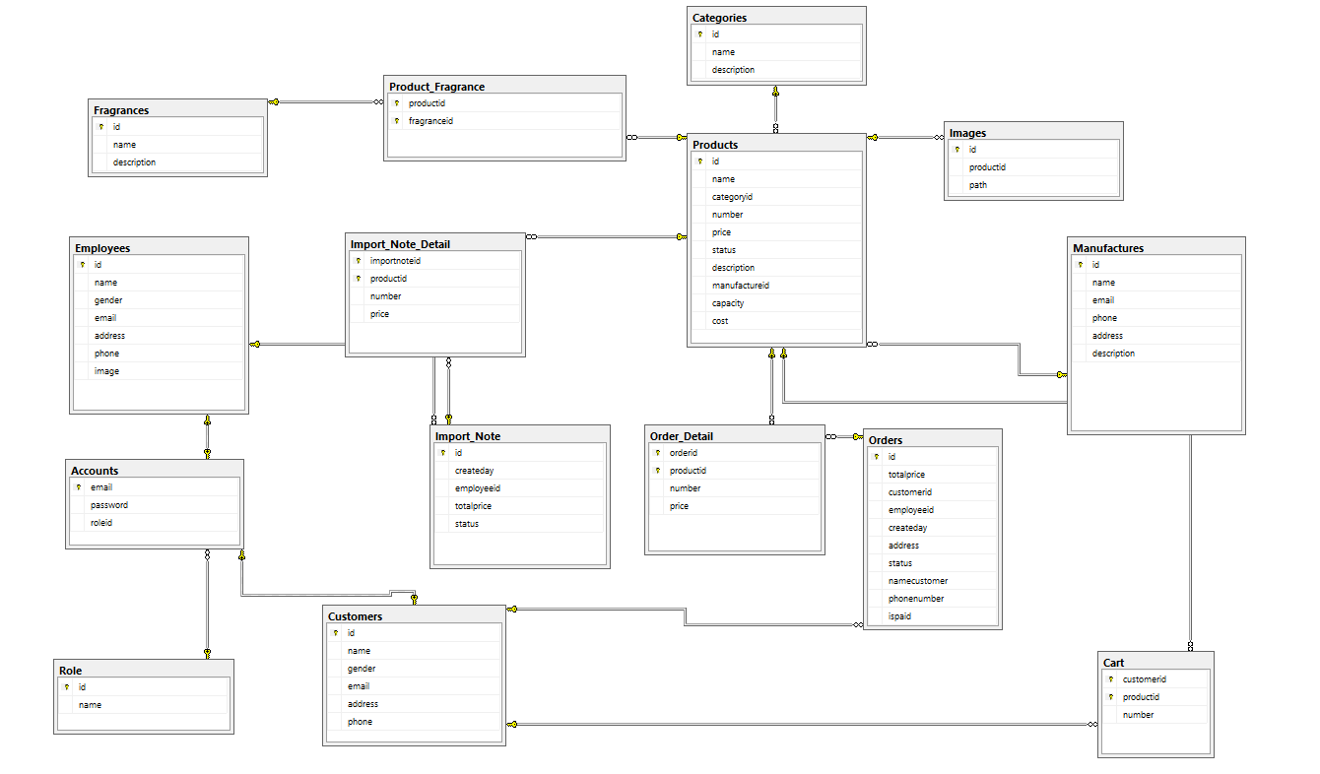

**Hình 5. Sơ đồ Diagram**

Bảng: **Customers**

**Customers** (id, name, email, phone, address)

|  |  |  |  |  |  |  |  |
| --- | --- | --- | --- | --- | --- | --- | --- |
| STT | Tên trường | Kiểu | Diễn giải | Khóa duy nhất | Khóa chính | Khóa ngoại | Not Null |
| 1 | id | int | Mã khách hàng |  | X |  | X |
| 2 | name | nvarchar(50) | Tên khách hàng |  |  |  | X |
| 3 | phone | nchar(10) | Số điện thoại |  |  |  | X |
| 4 | address | nvarchar(50) | Địa chỉ |  |  |  | X |
| 5 | gender | bit | Giới tính |  |  |  |  |
| 6 | email | nvarchar(50) | Email | X |  |  | X |

Bảng: Employees

**Employees** (id, name, gender, email, phone, address, image)

|  |  |  |  |  |  |  |  |
| --- | --- | --- | --- | --- | --- | --- | --- |
| STT | Tên trường | Kiểu | Diễn giải | Khóa duy nhất | Khóa chính | Khóa ngoại | Not Null |
| 1 | id | int | Mã nhân viên |  | X |  | X |
| 2 | name | nvarchar(50) | Họ tên nhân viên |  |  |  | X |
| 3 | gender | bit | Giới tính |  |  |  |  |
| 4 | email | nvarchar(50) | Email | X |  |  | X |
| 5 | phone | nchar(10) | Số điện thoại |  |  |  | X |
| 6 | address | nvarchar(50) | Địa chỉ |  |  |  | X |
| 7 | image | nvarchar(20) | Ảnh đại diện |  |  |  | X |

Bảng: Accounts

**Accounts** (email, password, role)

|  |  |  |  |  |  |  |  |
| --- | --- | --- | --- | --- | --- | --- | --- |
| STT | Tên trường | Kiểu | Diễn giải | Khóa duy nhất | Khóa chính | Khóa ngoại | Not Null |
| 1 | email | nvarchar(50) | Email đăng ký tài khoản |  | X |  | X |
| 2 | password | varchar(150) | Mật khẩu |  |  |  | X |
| 3 | roleid | int | Id quyền của tài khoản |  |  | X | X |

Bảng: Manufactures

**Manufactures** (id, name, email, phone, address, description)

|  |  |  |  |  |  |  |  |
| --- | --- | --- | --- | --- | --- | --- | --- |
| STT | Tên trường | Kiểu | Diễn giải | Khóa duy nhất | Khóa chính | Khóa ngoại | Not Null |
| 1 | id | int | Mã nhà cung cấp |  | X |  | X |
| 2 | name | nvarchar(50) | Tên nhà cung cấp |  |  |  | X |
| 3 | phone | nchar(10) | Số điện thoại |  |  |  | X |
| 4 | email | nvarchar(50) | Email |  |  |  | X |
| 5 | address | nvarchar(50) | Địa chỉ |  |  |  | X |
| 6 | description | nvarchar(100) | Mô tả |  |  |  |  |

Bảng : **Categories**

**Categories** (id, name, description)

|  |  |  |  |  |  |  |  |
| --- | --- | --- | --- | --- | --- | --- | --- |
| STT | Tên trường | Kiểu | Diễn giải | Khóa duy nhất | Khóa chính | Khóa ngoại | Not Null |
| 1 | id | int | Mã loại sản phẩm |  | X |  | X |
| 2 | name | nvarchar(50) | Tên loại sản phẩm |  |  |  | X |
| 3 | description | nvarchar(100) | Mô tả loại sản phẩm |  |  |  |  |

Bảng : **Products**

**Products** (id, name, categoryid, number, price, status, description, manufactureid, capacity, cost)

|  |  |  |  |  |  |  |  |
| --- | --- | --- | --- | --- | --- | --- | --- |
| STT | Tên trường | Kiểu | Diễn giải | Khóa duy nhất | Khóa chính | Khóa ngoại | Not Null |
| 1 | id | int | Mã sản phẩm |  | X |  | X |
| 2 | name | nvarchar(50) | Tên sản phẩm |  |  |  | X |
| 3 | categoryid | int | Loại sản phẩm |  |  | X | X |
| 4 | number | int | Số lượng |  |  |  | X |
| 5 | price | float | Giá bán |  |  |  | X |
| 6 | status | int | Trạng thái |  |  |  | X |
| 7 | description | nvarchar(MAX) | Mô tả |  |  |  | X |
| 8 | manufactureid | int | Nơi cung cấp |  |  | X | X |
| 9 | capacity | nvarchar(10) | Size |  |  |  | X |
| 10 | cost | float | Giá nhập |  |  |  | X |

Bảng: **Cart**

**Cart** (customerid, productid, number)

|  |  |  |  |  |  |  |  |
| --- | --- | --- | --- | --- | --- | --- | --- |
| STT | Tên trường | Kiểu | Diễn giải | Khóa duy nhất | Khóa chính | Khóa ngoại | Not Null |
| 1 | customerid | int | Mã khách hàng |  | X | X | X |
| 2 | productid | int | Mã sản phẩm |  | X | X | X |
| 3 | number | int | Số lượng |  |  |  | X |

Bảng: Orders

**Orders** (id, totalprice, customerid, employeeid, createday, address, status, namecustomer, phone, ispaid)

|  |  |  |  |  |  |  |  |
| --- | --- | --- | --- | --- | --- | --- | --- |
| STT | Tên trường | Kiểu | Diễn giải | Khóa duy nhất | Khóa chính | Khóa ngoại | Not Null |
| 1 | id | int | Mã đơn hàng |  | X |  | X |
| 2 | totalprice | float | Tổng giá |  |  |  |  |
| 3 | customerid | int | Mã khách hàng |  |  | X | X |
| 4 | employeeid | int | Mã nhân viên |  |  |  | X |
| 5 | createday | date | Ngày tạo đơn |  |  | X | X |
| 6 | address | nvarchar(100) | Địa chỉ |  |  |  | X |
| 7 | status | int | Trạng thái |  |  |  | X |
| 8 | namecustomer | nvarchar(100) | Tên khách hàng |  |  |  | X |
| 9 | phone | nchar(10) | Số điện thoại |  |  |  | X |
| 10 | ispaid | int | Thanh toán |  |  |  | X |

Bảng: Import_Note

**Import_Note** (id, createday, employeeid, totalprice, status)

|  |  |  |  |  |  |  |  |
| --- | --- | --- | --- | --- | --- | --- | --- |
| STT | Tên trường | Kiểu | Diễn giải | Khóa duy nhất | Khóa chính | Khóa ngoại | Not Null |
| 1 | id | int | Mã phiếu nhập |  | X |  | X |
| 2 | createday | date | Ngày tạo |  |  |  | X |
| 3 | employeeid | int | Mã nhân viên |  |  | X | X |
| 4 | totalprice | float | Tổng tiền |  |  |  | X |
| 5 | status | int | Trạng thái |  |  |  | X |

Bảng: Fragrances

**Fragrances** (id, name, description)

|  |  |  |  |  |  |  |  |
| --- | --- | --- | --- | --- | --- | --- | --- |
| STT | Tên trường | Kiểu | Diễn giải | Khóa duy nhất | Khóa chính | Khóa ngoại | Not Null |
| 1 | id | int | Mã chất liệu |  | X |  | X |
| 2 | name | nvarchar(50) | Tên chất liệu |  |  |  | X |
| 3 | description | nvarchar(MAX) | Mô tả |  |  |  |  |

Bảng: Order_Detail

**Order_Detail** (orderid, productid, number, price)

|  |  |  |  |  |  |  |  |
| --- | --- | --- | --- | --- | --- | --- | --- |
| STT | Tên trường | Kiểu | Diễn giải | Khóa duy nhất | Khóa chính | Khóa ngoại | Not Null |
| 1 | orderid | int | Mã đơn hàng |  | X | X | X |
| 2 | productid | int | Mã sản phẩm |  | X | X | X |
| 3 | number | int | Số lượng |  |  |  | X |
| 4 | price | float | Thành tiền |  |  |  | X |

Bảng: Import_Note_Detail

**Import_Note_Detail** (importnoteid, productid, number, price)

|  |  |  |  |  |  |  |  |
| --- | --- | --- | --- | --- | --- | --- | --- |
| STT | Tên trường | Kiểu | Diễn giải | Khóa duy nhất | Khóa chính | Khóa ngoại | Not Null |
| 1 | importnoteid | int | Mã đặt hàng |  | X | X | X |
| 2 | productid | int | Mã sản phẩm |  | X | X | X |
| 3 | number | int | Số lượng |  |  |  | X |
| 4 | price | float | Thành tiền |  |  |  | X |

Bảng: Images

**Images** (id, productid, path)

|  |  |  |  |  |  |  |  |
| --- | --- | --- | --- | --- | --- | --- | --- |
| STT | Tên trường | Kiểu | Diễn giải | Khóa duy nhất | Khóa chính | Khóa ngoại | Not Null |
| 1 | id | int | Mã hình ảnh |  | X |  | X |
| 2 | productid | int | Mã sản phẩm |  |  | X | X |
| 3 | path | nvarchar(MAX) | Đường dẫn |  |  |  | X |

Bảng: Role

**Role** (id, name)

|  |  |  |  |  |  |  |  |
| --- | --- | --- | --- | --- | --- | --- | --- |
| STT | Tên trường | Kiểu | Diễn giải | Khóa duy nhất | Khóa chính | Khóa ngoại | Not Null |
| 1 | id | int | Mã quyền |  | X |  | X |
| 2 | name | nvarchar(50) | Tên quyền |  |  |  | X |